Hanna Dallmeier
Arbeitsbereich Kindergottesdienst im Michaeliskloster
Zentrum für Gottesdienst und Kirchenmusik der Ev.-luth. Landeskirche Hannovers
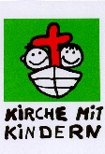
Das hier vorgestellte Hörspiel (in leicht abgewandelter Form) ist abrufbar unter: https://youtu.be/M1OaQix4Xr0
Die einzelnen Szenen für die vier Stationen finden sich unter:
Szene 1: https://youtu.be/Mb30kKGURio
Szene 2: https://youtu.be/uMI1-43R3nY
Szene 3: https://youtu.be/dkqECqjAmX0
Szene 4: https://youtu.be/qAu13s5c4uE

Krippenspiel der Tiere – ein Hörspiel -
als Gottesdienst oder Stationenweg
Weihnachten 2021

Ein Krippenspiel für 10 Sprechrollen und 1-4 Erzähler:innen
in 4 separaten Szenen und 4 selbstgemalten Bildern
sowie unterschiedlichen Aufführungsmöglichkeiten:

- Klassisch im Familiengottesdienst mit Krippenspiel (ggf. Outdoor)
- Als Hörspiel oder Rollenspiel, verteilt auf Stationen im Ort/Stadtteil und an der Kirche
- Mit Erstellung eines Engels für den heimischen Weihnachtsbaum

Das Kleingedruckte vorneweg…
In diesem Krippenspiel schlüpfen die Kinder in die Rolle von Tieren.
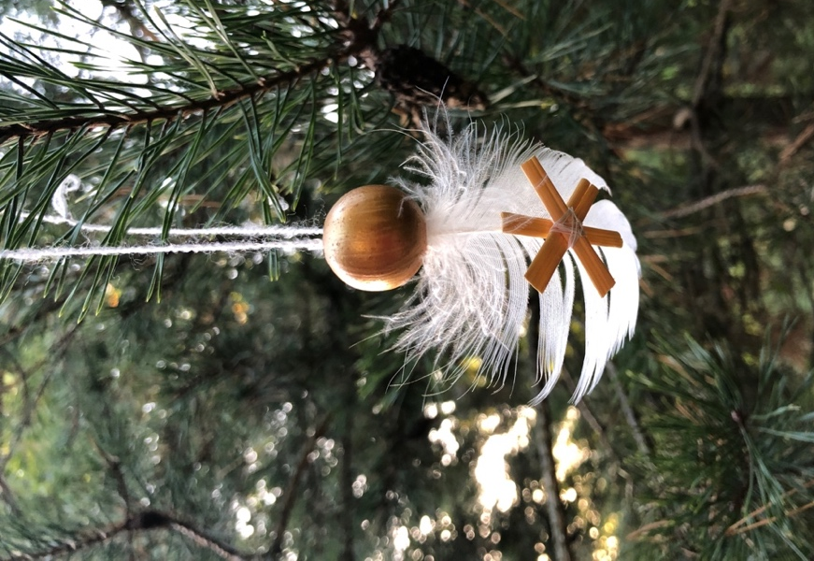
Die wenigen Sprechrollen werden jeweils in kleinen Teams vorbereitet.
Andere Kinder werden bühnenbildnerisch tätig und gestalten großformatige Bilder für die vier Szenen (z.B. auf weißen Laken).

Die Szenen funktionieren separat.
Sie können nacheinander in einem klassischen Krippenspiel-Gottesdienst aufgeführt werden.

Alternativ werden rund um die Kirche/im Stadtteil/im Dorf 4 einzelne Stationen aufgebaut, die im Laufe des Heiligabends von den Familien besucht werden können.

Zu jeder Szene gehört ein Lied und ein „Mitgebsel“ – daraus kann ein Engel für den heimischen Weihnachtsbaum gebastelt werden.
Auf der Rückseite der Bastelanleitung kann die Weihnachtsgeschichte abgedruckt werden –
zum späteren Nachlesen unterm Weihnachtsbaum. Foto: Hanna Dallmeier

Ablauf im Gottesdienst | Ablauf mit Stationen
Szene 1:  Die Schafe auf dem Felde  Lied: Vom Himmel hoch, Str. 1+2  Szene 2:  Eine Botschaft von den Engeln  Lied: Stille Nacht, heilige Nacht  Szene 3:  Die Kamele folgen dem Stern  Lied: Stern über Bethlehem  Szene 4:  Ochs‘ und Esel an der Krippe  Lied: Ihr Kinderlein kommet | Die Stationen 1-3  (Schafe, Nachttiere, Kamele)  sind in Stadtteil bzw. im Dorf verteilt und können in beliebiger Reihenfolge angelaufen werden.  Die Station 4  (Krippe) befindet sich an der Kirche und ist die Abschluss-Station.
Option:  Zu allen Szenen gehören passende Bühnenbilder, die von Kindern gestaltet werden können, die keine Sprechrolle übernehmen  Zusatzoption:  Am Ausgang bekommen alle eine Tüte mit den Bastelutensilien und der Bastelanleitung für den Engel: Wollfaden 25 cm, weiße Feder, goldene Perle, Strohhalm | Zu jeder Station gehört:  - 1 Bühnenbild (von einer kleinen Kindergruppe gestaltet)  - als Auslage der Sprechtext, damit die Besuchenden ein Spontan-Rollenspiel durchführen können  - oder 1 QR-Code, um ein hinterlegtes Hörspielstück abzuspielen, das die Kinder vorher aufgesprochen haben  - für alle Besuchenden je 1 Mitgebsel (Utensilien für Engel: Wollfaden 25 cm, weiße Feder, goldene Perle, Strohhalm)  - Liedblätter oder QR-Code mit hinterlegtem Liedtext zum gemeinsamen Singen an der Station
Das Krippenspiel ist so angelegt, dass es den sich möglicherweise verändernden Bedingungen angepasst werden kann:
Man kann mit den Proben beginnen und zuerst einen Gottesdienst planen, und dann bei Bedarf immer noch Stationen daraus machen…
Damit die Kinder, die evtl. schon ihre Rollen gelernt haben, nicht enttäuscht sind, kann aus dem Stück ein Hörspiel gemacht werden.

Das Krippenspiel der Tiere
von Hanna Dallmeier*

- Szene/Station: Die Schafe auf dem Felde

Rollen
Erzähler:in
Schaf „Wolle“
Schaf „Locke“
Lämmchen „Flöckchen“

Vorschlag für ein Bühnenbild:
- im Vordergrund Schafe auf der Weide, Nachthimmel
- im Hintergrund Hirten, die schon auf dem Weg nach Bethlehem sind
- in der Ferne der Stall mit dem Stern darüber

Erzähler:in
Schaf „Wolle“ und Schaf „Locke“ stehen mit den anderen Schafen ihrer Herde draußen vor der Stadt Bethlehem. Das kleine Lämmchen „Flöckchen“ ist auch dabei.

Wolle
Mäh! Sag mal, Locke, verstehst du, was los ist? Diese Nacht ist so anders als die anderen Nächte! Erst konnte man kaum etwas sehen, weil es mitten in der Nacht so hell war. Und jetzt sind auch noch die Hirten weg!

Locke
Du hast recht, Wolle: Einfach loslaufen, mitten in der Nacht, das haben die Hirten noch nie getan!

Wolle
Irgendwas Besonderes muss heute Nacht passiert sein. Es liegt was in der Luft, etwas Heiliges – eine Heilige Nacht!

Locke
Die Hirten waren ja ganz aufgeregt. Von einem neugeborenen Kind haben sie geredet, im Stall von Bethlehem. Mäh! Da wollten sie sofort hin!

Wolle
Ein Menschenkind im Stall? Dort, wo sonst wir Tiere leben? Das finde ich ja sympathisch!

Locke
Aber für so ein Baby ist das doch viel zu kalt!

* Vielen Dank für gute Ideen und redaktionelle Unterstützung auch an Janna Demczuk, Gabi Schwarz und Gesa Steingräber-Broder.

Flöckchen
Mäh! Wir können ihm doch von unserer Wolle abgeben, dann wird ihm warm! (hält einen Wollfaden in die Höhe)

Locke
Das ist eine gute Idee, Flöckchen! Du bist wirklich ein kluges Lämmchen!

Wolle
Ja! Und mit der Wolle gehen wir selbst zum Kind in den Stall!
Aber eins verstehe ich immer noch nicht: Was war denn vorhin so hell? Der ganze Himmel hat ja geleuchtet! Ja, das muss ein Himmelskind sein. Mäh!

Erzähler:in
Die drei Schafe machen sich auf den Weg und nehmen Wolle für das Himmelskind mit. Sie sind sehr glücklich in dieser Nacht.
Aber hört doch mal alle genau hin: Da singt doch jemand! Ob das was mit dem hellen Licht zu tun hat?

Lied des Verkündigungsengels:
Vom Himmel hoch

Bastelutensil an der Station:
Wollfaden zum Mitnehmen

- Szene/Station: Eine Botschaft von den Engeln

Rollen
Erzähler:in
Eule „Huu“
Fledermaus „Fledi“

Vorschlag für ein Bühnenbild:
- im Vordergrund Eule und Fledermaus, z.B. im Baum sitzend und hängend
- im Hintergrund Nachthimmel, in einer Ecke sieht man Engel fliegen, drum herum Licht
- in der Ferne der Stall mit dem Stern darüber

Erzähler:in
Es ist Nacht. Nachts sind viele Tiere unterwegs, auch Tiere, die fliegen können. Eule Huu und Fledermaus Fledi sind gute Freunde. Sie treffen sich jede Nacht zu einem kleinen Plausch. Aber heute ist alles anders…

Huu
Huu! Gut, dass Du kommst, Fledi! Ich habe etwas Tolles gefunden!

Fledi
Guten Abend, Huu! Was hast Du da?

Huu (holt aus seinem braunen Gefieder eine weiße Feder heraus)
Ich habe gerade diese weiße Feder gefunden! Sie ist vom Himmel heruntergesegelt, direkt vor meinen Schnabel…

Fledi
Oh, wie die leuchtet! Die Feder ist bestimmt von einem wunderschönen Vogel!

Huu (geheimnisvoll)
Fledi, das ist keine Vogelfeder! Ich habe doch gesagt: die Feder kam direkt aus dem Himmel. Die ist von einem Engelsflügel! Huhuu!

Fledi
Du meinst, ein Engel hat Dir eine Feder aus seinem Flügel geschenkt? Das ist ja wie Weihnachten!

Huu
Ja, und dabei habe ich ein strahlendes Licht gesehen und einen wunderschönen Gesang gehört! „Friede auf Erden“ hat der Engel gesungen. Und ganz viele Engel waren bei ihm und haben mitgesungen! Das war so schön!

Fledi
Du strahlst ja vor Glück, Huu!

Huu
Ja, ich könnte die ganze Welt umarmen!
Und weißt du, was die Engel noch erzählt haben? Heute Nacht ist das Kind geboren, das uns den Frieden bringen soll. Da will ich jetzt hin!
Und damit du auch glücklich bist, Fledi, schenke ich dir diese Feder! Damit es für dich auch Weihnachten wird!

Fledi
Oh, vielen vielen Dank! Dann komme ich gleich mit! Und ich kitzele das Friedenskind mit der Feder am Fuß! Oh, wie es dann lacht!

Erzähler:in
Die Eule und die Fledermaus machen sich auf den Weg und nehmen die leuchtende Engelsfeder mit. In ihren Herzen klingen die Lieder der Engel.

Lied:
Stille Nacht, heilige Nacht (Str. 1+2)

Bastelutensil an der Station:
Weiße Feder zum Mitnehmen

- Szene/Station: Die Kamele folgen dem Stern

Rollen
Erzähler:in
Kamel Kemal
Kamel Katinka
Kamel Kora

Vorschlag für ein Bühnenbild:
- im Vordergrund drei prächtig geschmückte Kamele, die Lasten tragen
- im Hintergrund ein Lagerfeuer mit Zelt o.ä. (wo sich die drei Könige lagern) und Nachthimmel, in einer Ecke sieht man groß den Stern von Bethlehem
- in der Ferne darunter und deutlich kleiner: der Stall

Erzähler:in
Lange sind die Kamele Kemal, Katinka und Kora schon unterwegs – das Morgenland, aus dem sie kommen, liegt weit weg. Auf ihren Rücken tragen sie die Heiligen Drei Könige. Kamele sind sehr genügsame Tiere. Sie können weite Strecken zurücklegen. Aber wo soll die Reise eigentlich hingehen?

Kemal
Ich könnte ja stundenlang weiterlaufen. Aber die Menschen brauchen zwischendurch mal eine Pause.

Katinka
Ja, die Heiligen Drei Könige sind schon in ihr Zelt gekrabbelt und bald werden wir hören, wie sie schnarchen… (Schnarchgeräusche nachmachen) Noch heute Nacht wollen sie wieder aufbrechen, damit wir bald unser Ziel erreichen.

Kora
Seht ihr am Himmel den hellen Stern? Wir sind ihm heute wieder viel nähergekommen. Ich bin gespannt, was uns dort erwartet, wo der Stern am hellsten leuchtet.

Kemal
Ich habe gehört, wie die Heiligen Drei Könige sich unterhalten haben. Sie suchen einen neuen König, größer als alle Könige! Der Stern zeigt uns den Weg dorthin, wo der König geboren ist.

Katinka
Wie? Der König ist gerade erst geboren? Er ist ein winziges Kind und soll der größte von allen sein?

Kora
Dann muss es ein besonderes Kind sein und ein besonderer König. Wenn sogar der Himmel seinen hellsten Stern schickt!

Kemal
Und wenn unsere Heiligen Drei Könige so einen weiten Weg machen, um diesem Kind Geschenke zu bringen!

Katinka
Hey, Kemal! Jetzt denk nochmal nach: Wer macht hier den weiten Weg? Wir Kamele sind es doch, die die ganze Strecke laufen…

Kora
Und wir sind es auch, die die Geschenke tragen: Gold, Weihrauch und Myrrhe… Vor allem das Gold glitzert ja selbst wie der hellste Stern!

Katinka
Aber für diesen kleinsten, größten König mache ich das gerne: den weiten Weg und die Geschenke tragen. Wenn er mal groß ist, wird er für alle Menschen da sein. Deshalb will ich jetzt für ihn da sein.

Erzähler:in
Die drei Kamele werden bald wieder aufbrechen und dem Stern folgen, bis sie den neuen König finden: Gottes Sohn im Stall von Bethlehem.

Lied:
Stern über Bethlehem

Bastelutensil an der Station:
Goldene Perle zum Mitnehmen

- Szene/Station: Ochs‘ und Esel an der Krippe

Rollen
Erzähler:in
Ochse Otto
Esel Else

Vorschlag für ein Bühnenbild:
- im Vordergrund Ochse und Esel an der Krippe
- im Hintergrund der Stall
- darüber Nachthimmel und der Stern von Bethlehem

Erzähler:in
Es ist schon tiefe Nacht. Im Stall von Bethlehem ist Ruhe eingekehrt. Die Eltern – Maria und Josef – haben sich im Stall schlafen gelegt. Das Jesus-Kind liegt in der Krippe. Nur Ochse Otto und Esel Else halten noch Wacht.

Else
I-a! Nun ist es wieder still geworden. Stille Nacht, Heilige Nacht! Was war das für eine Aufregung vorhin mit dem kleinen Kind! Maria und Josef hätten ja fast keinen Platz mehr gefunden. Deshalb musste es hier im Stall geboren werden, bei uns Tieren!

Otto
Ja, nun liegt das Jesus-Kind hier in der Krippe, aus der wir sonst unser Futter fressen!

Else
Und auf einmal kam so viel Besuch: Hirten und Schafe, auch Könige auf ihren Kamelen waren da und haben Geschenke gebracht.

Otto
Aber am lustigsten war es doch, als die Fledermaus das Jesus-Kind am Fuß gekitzelt hat! Oh, wie hat es da gelacht!

Else
Ja, mit der Feder vom Engelsflügel! Weißt du, Otto, ich glaube, das Kind ist kein gewöhnliches Kind. Es hat zwar winzige Füßchen, wie jedes andere Baby. Aber mir kommt es so vor, als wenn Jesus schon jetzt die ganze Welt in der Hand hält. Wenn Jesus groß ist, wird er mal auf einem ganz normalen Esel wie mir reiten – weil er bei den ganz normalen Menschen sein will, nicht nur bei denen, die sowieso immer ganz weit oben sind.

Otto
Das Herz von Jesus ist so groß, dass alle Menschen reinpassen, die Großen und die Kleinen. Und auch alle Kinder!

Else
Und alle Tiere, i-a! Ich glaube, in diesem Kind kommt Gott zu uns. Gott kommt in die Welt – hilflos und klein, und liegt im Stroh!

Otto
Gott im Stroh. Das macht mich froh!

Else
Du bist ja ein Dichter, Otto!
Schau mal, aus dem Stroh kann man einen Strohstern machen. Der erinnert an den Gottessohn im Stroh, und an den schönen Stern von Bethlehem, der heute Nacht so hell leuchtet.
Jedem Menschen sollen die Weihnachtsengel so einen Stern bringen, damit alle wissen: Euch ist heute der Heiland geboren!

Lied:
Ihr Kinderlein kommet

Bastelutensilien an der Station:
Strohhalm
Bastelanleitung für den Engel
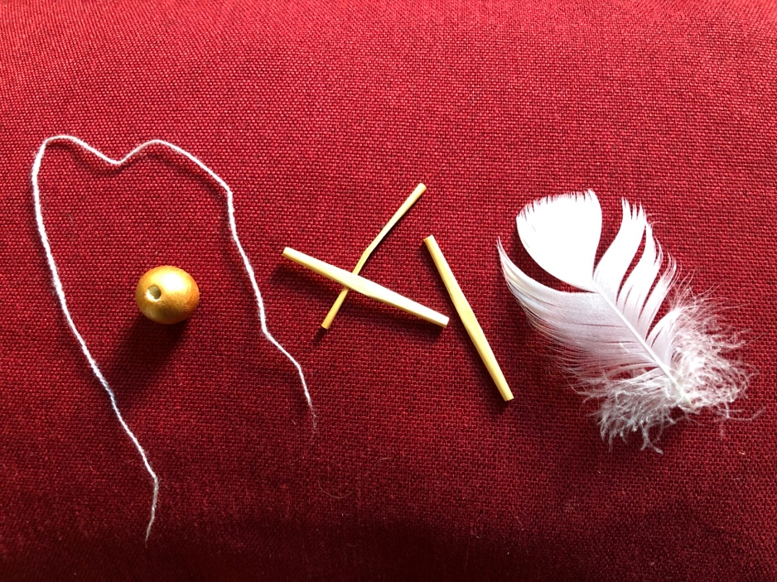
Bastelanleitung
für den Engel

Den Wollfaden durch die Perle fädeln, zuknoten.

Einen Tropfen Flüssigkleber in das Loch der Perle träufeln, dann die Feder reinstecken.

Aus dem Stroh einen kleinen
Stern basteln: die Strohhalme aufeinander kleben.

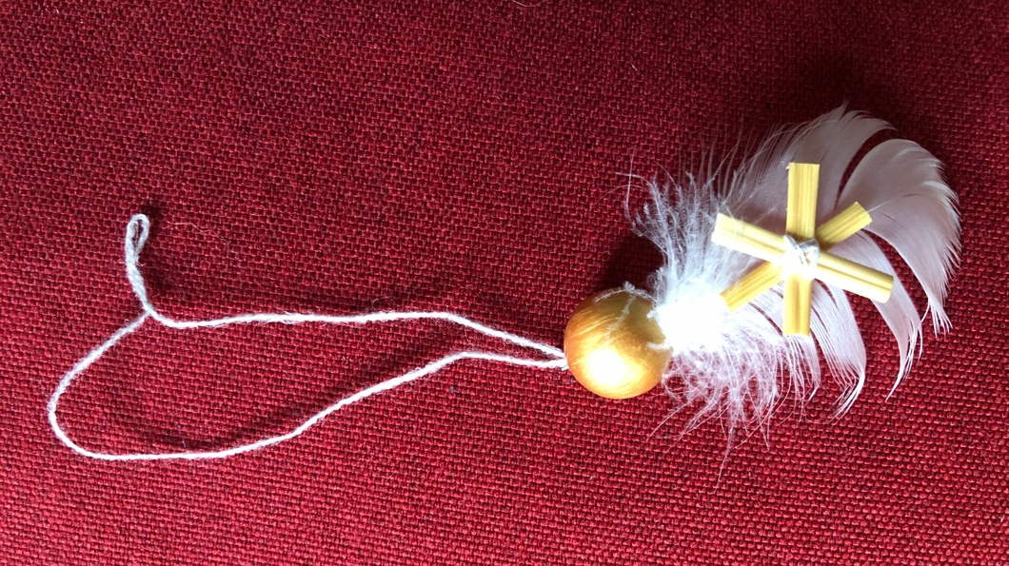
Zum besseren Halt kann ein Bindfaden herumgewickelt und
mit festgeklebt werden.

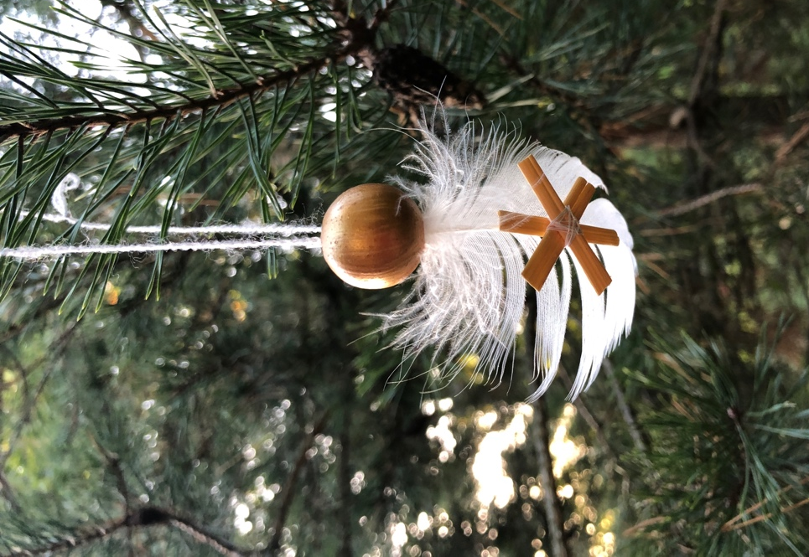

Zum Schluss dem Engel den Stern „in die Hände“ kleben.

Gesegnete Weihnachten!

Idee und Fotos: Hanna Dallmeier

